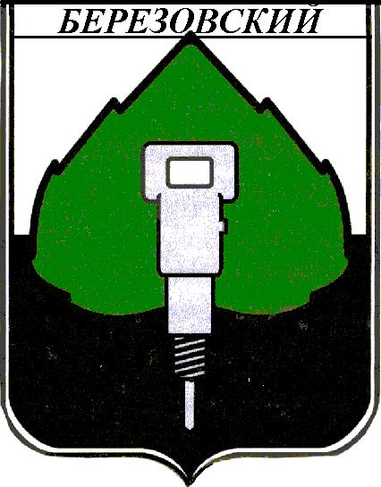

АДМИНИСТРАЦИЯ БЕРЁЗОВСКОГО ГОРОДСКОГО ОКРУГА

ПОСТАНОВЛЕНИЕ

03.03.2016 | № | 143

Об отмене карантинных мероприятий по заболеваемости гриппом и
другими ОРВИ в Березовском городском округе

В соответствии с постановлением главного государственного санитарного врача в г. Березовском, г.Топки, Кемеровском и Топкинском районах (Наберухин С.И.) № 5 от 03.03.2016 «Об отмене карантинных мероприятий по заболеваемости гриппом и другими ОРВИ в Березовском городском округе»

п о с т а н о в л я е т:

1. Отменить мероприятия, введенные на период эпидемического подъема заболеваемости гриппом и другими ОРВИ в Березовском городском округе постановлением администрации Березовского городского округа от 15.02.2016 №84 «О принятии мер по предупреждению массового распространения заболеваемости гриппом и острыми респираторными вирусными инфекциями среди населения Березовского городского округа в период эпидемического подъема» с 04.03.2016.
2. Начальнику организационного отдела администрации Березовского городского округа (Волкова Н.В.) разместить данное постановление на официальном сайте администрации Березовского городского округа и обеспечить его опубликование в приложении к газете "Мой город" "Местная власть".
3. Контроль за исполнением настоящего постановления возложить на заместителя главы Березовского городского округа по социальным вопросам Жуйкову Т.В.
4. Постановление вступает в силу с 04.03.2016.

Глава Березовского городского округа Д.А.Титов

